Gestione Albo Presidenti di Seggio
Permette la modifica dei dati che sono rilevanti per la scelta del Presidente di seggio. La videata si apre con un maschera di ricerca (Nome, Cognome, Matricola, Sesso) dalla quale estrarre soggetti singoli o più soggetti in elenco, selezionare F4/Elenca per effettuare ricerca.
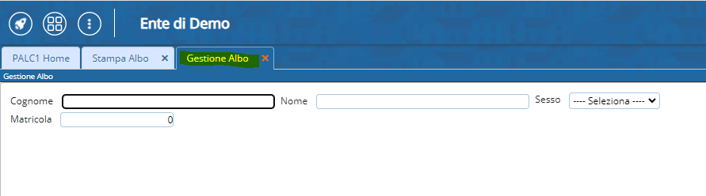
Dall'elenco è possibile, selezionando la matitina, modificare le informazioni rilevanti per poi cliccare su aggiorna.


